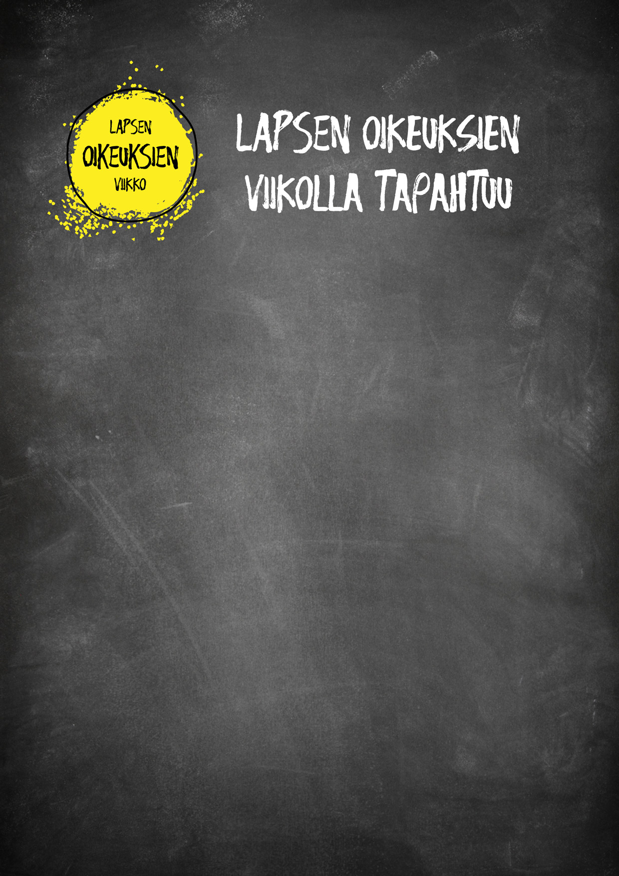
(Esimerkkitapahtuma, muokkaathan alle oman tapahtumasi tiedot. Voit myös lisätä alle tapahtuman järjestäjien logot. Lisätessäsi kuvaa, valitse asetuksista ’Rivitä teksti’ ja aukeavista vaihtoehdoista ’Tekstin päällä’. Tällöin saat siirrettyä kuvaa haluamaasi kohtaan. Muokattu mainospohja kannattaa tallentaa pdf -versiona.)
LASTENTAPAHTUMA
To 21.11.2019 klo 17-19
pääkirjastossa.
Ohjelmassa esimerkiksi askartelua ja musiikkia. Tervetuloa!
Tapahtuman järjestää pääkirjasto yhteistyössä lapsi- ja varhaisnuorisojärjestöjen kanssa.

